| Nom i cognoms: Òscar Rodríguez |  |
| --- | --- |
| Data:16/11/2022 |  |
| Nom de l’activitat/pràctica: ACT214 |  |

**- Fes un estudi de mercat referent a 2 aplicacions per windows que permetin fer còpies de seguretat al núvol. Selecciona les característiques importants a valorar i compara-les. (No cal provar-les)**

Còpies de seguretat en Google Drive: Ofereix 15GB d’espai, distribuït entre els seus comptes de gmail, google drive i gratis google photos. Si encara necessitem més espai el podem obtenir amb una subscripció de 2$ al mes per obtenir 100GB, 3$ per 200GB o 2TB per 10$.

Còpies de seguretat en Dropbox: Ofereix un pla gratuït per el seu emmagatzematge de 2 GB al nùvol. Si necesitem més espai tenim la versió Drobox Plus per 12$ al mes que ens ofereix 2TB.

**- Respon els punts 1 i 2 per una eina de còpies windows que treballi en local.**

**1-. Cerqueu una eina que permeti fer i programar una còpia de seguretat de tipus total, incremental i diferencial.**

**Programeu-la de manera que:**

**Cada diumenge de matinada faci una còpia total.**

**Cada dijous de matinada faci una còpia diferencial.**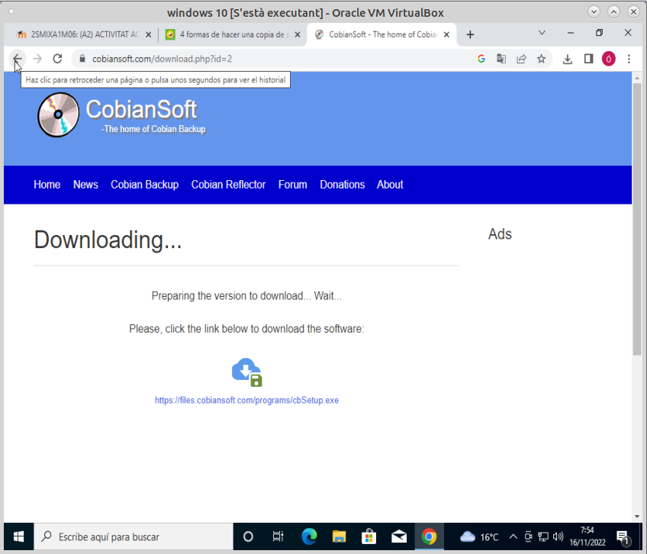

**La resta de dies, de matinada faci una còpia incremental.**

El primer pas és descarregar-nos la app per fer les backups,

en aquest cas jo he escollit l’aplicació Cobian.

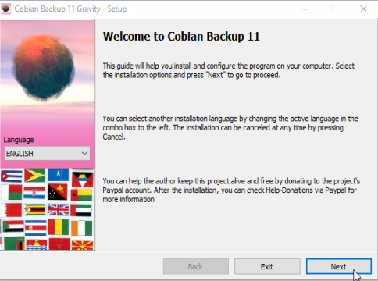

Una vegada descarregat passem a l’instal·lació de l’aplicació.

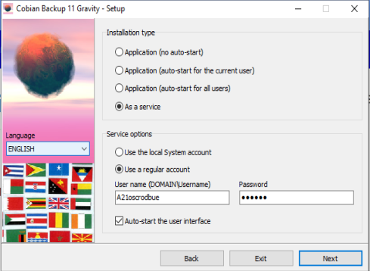

Li donem a següent en tot moment i si volem ens podem registrar.

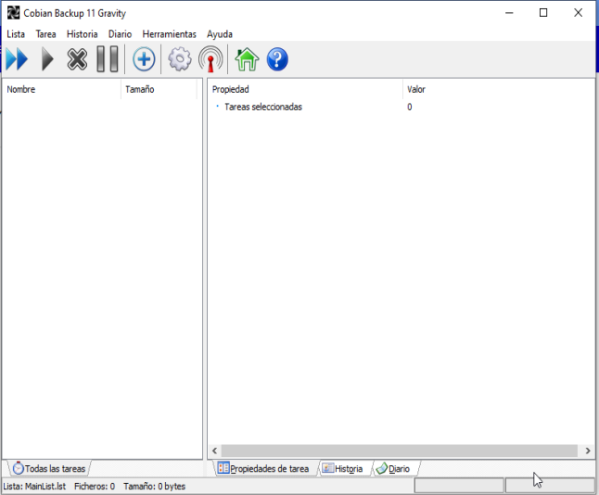

Una vegada feta la instal·lació ens sortirà el següent panell:

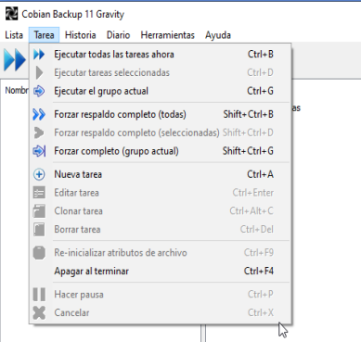

Per fer una nova backup anem a l’apartat de “tareas” i li donem a “nueva tarea”.

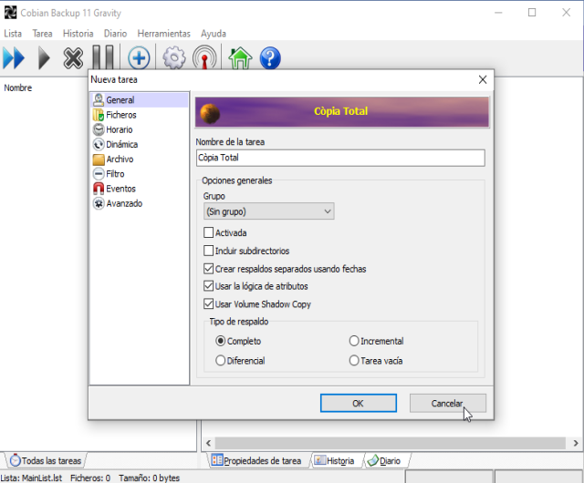

La primera backup que hem de fer és la total, per tant seleccionem el tipus de backup total i li assignem un nom.

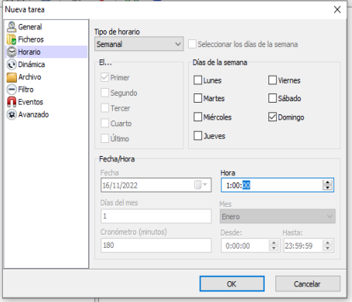

Com la backup total ha de ser el diumenge de matinada, anem a la configuració d’horari hi ho modifiquem.

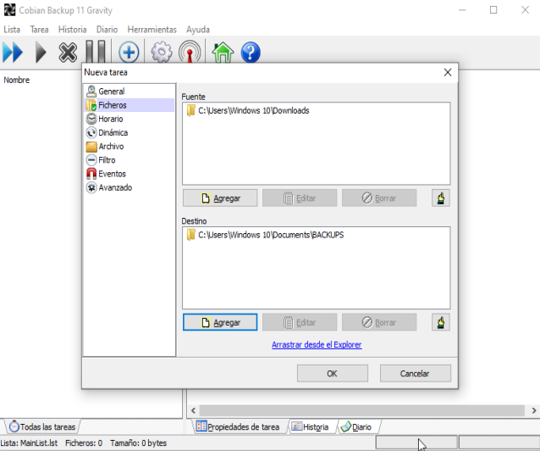

Per últim hem de seleccionar un fitxer per fer la backup, en aquest cas jo he seleccionat fer la backup de la carpeta de descàrregues i en destinatari he creat una carpeta per les backups.

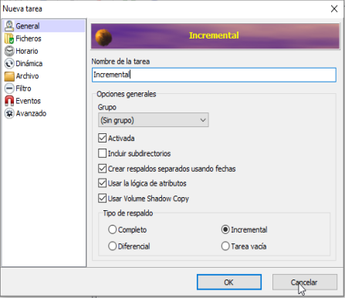

Repetim el procés amb la incremental.

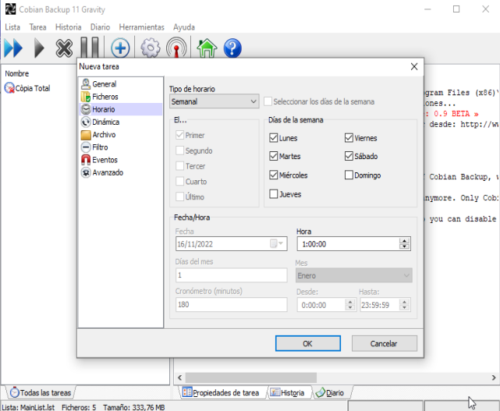

Aquesta vegada selecionem tots els dies menys el dijous i el dissabte.

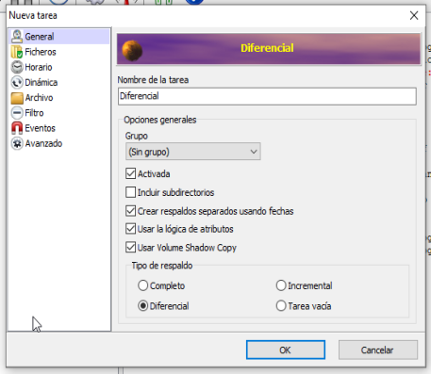

Repetim el procés però amb la diferencial.

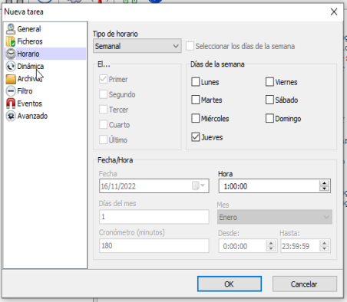

Seleccionem l'horari i l’assignem al dijous a la matinada, els fitxers seleccionem els mateixos que abans.

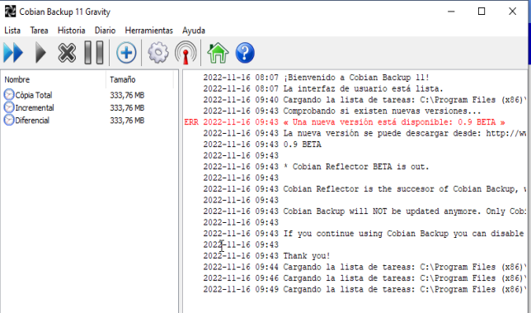

Una vegada finalitzat tot ens quedara una cosa així.

**2-. Prova el seu funcionament:**

* **Fes una còpia.**
* **Esborra *accidentalment* del sistema algun dels fitxers.**
* **Restaura la còpia de seguretat**
* **Comprova que pots accedir al fitxer perdut.**

**Check: Mostra al profess@r el procés de restauració**

**En un document escriu:**

**- raonament de les decisions preses: per què has triat l'eina?** És fàcil d’utilitzar, és gratuïta i funciona molt bé.

**- captura on es vegin la programació del backup.**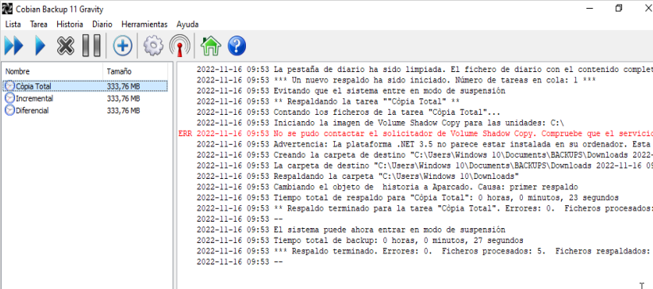

- captura on es vegin els resultats

